**TASK – 1**

**JITHU S NATH**

**21124**

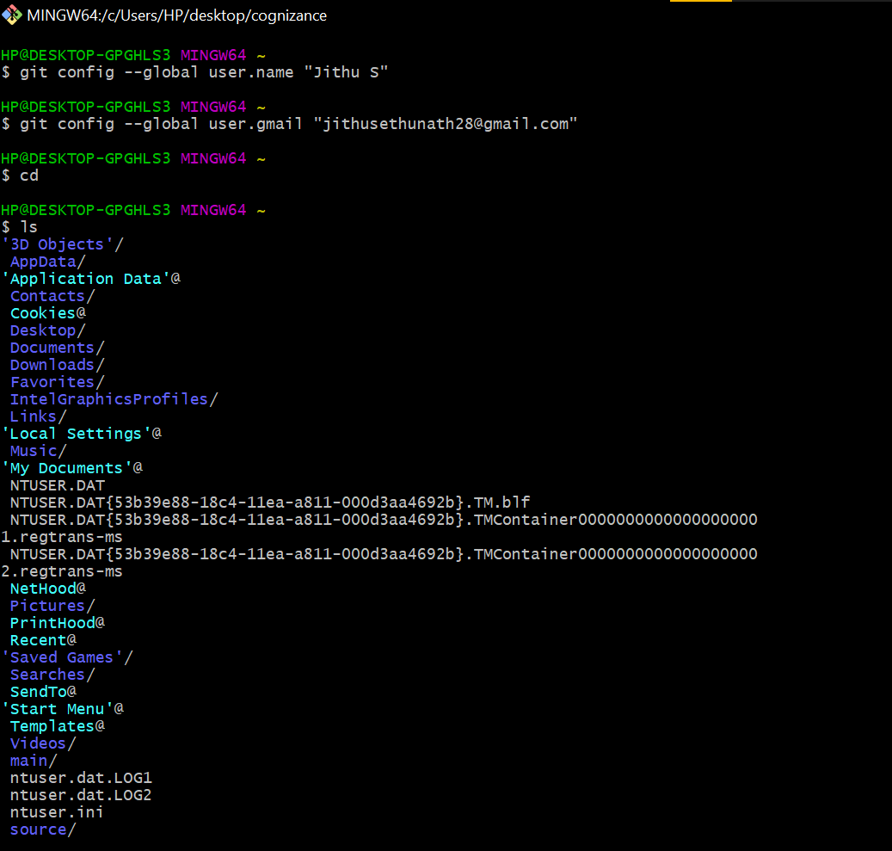

**# git add**

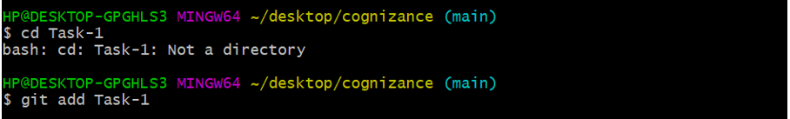

**# git checkout**

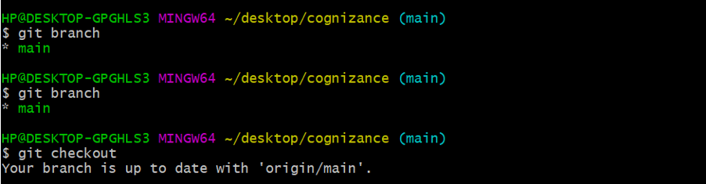

**# git checkout -b**

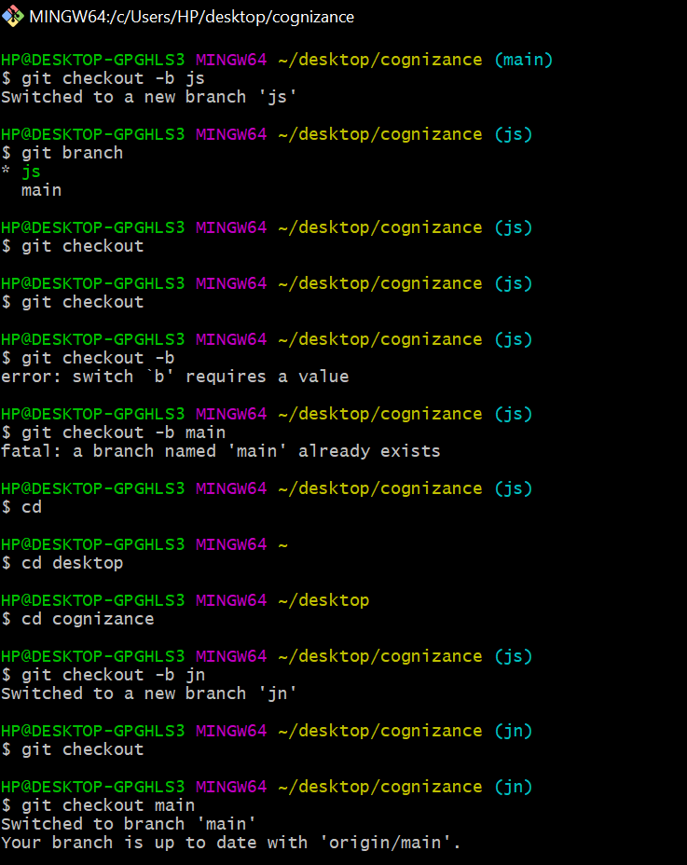

**# git clone**

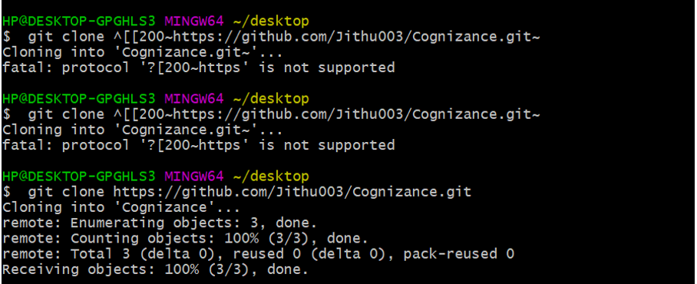

**# git commit**

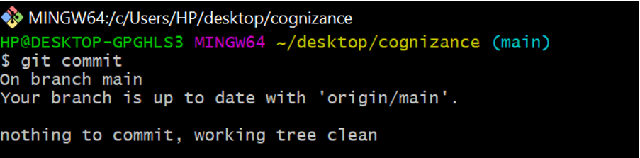

**# git commit -a**

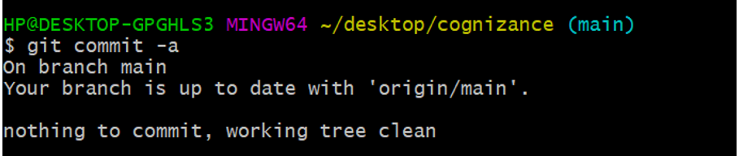

**# git fetch**

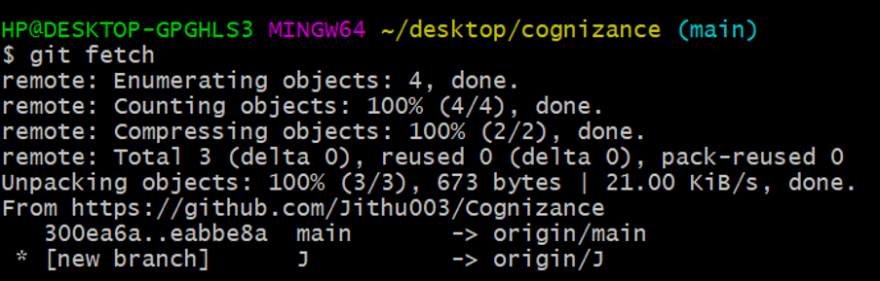

**# git merge**

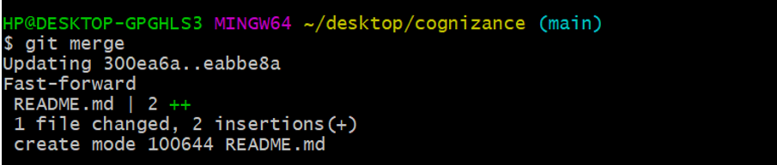

**# git pull**

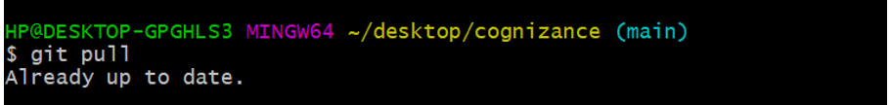

**# git push**

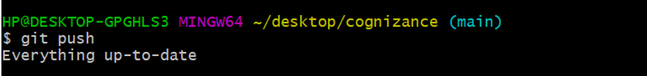

**# git reset**

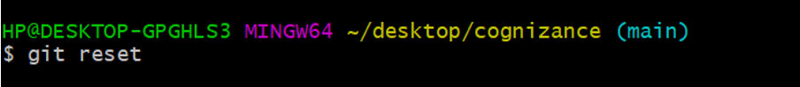

**# git rebase**

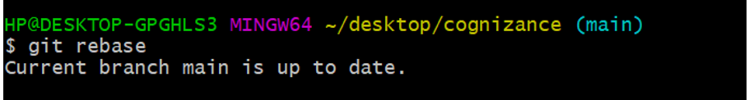

**# git config --list --show-**

